中级软件设计师下午试题模拟78

试题一
阅读以下说明和数据流图，回答下面问题。
[说明]
某直达列车车票预售系统接受顾客的订票、取票和售票处工作人员的查询业务。
1．顾客为了提前订票，可向系统提供个人信息及其期望订购的车次及日期，系统根据个人信息是否齐全以及车次是否正确来判断订票单是否合格。对于合格的订票单系统，如果相应的车次有剩余票，则记录顾客个人信息及订票信息，并向顾客提供取票单。
2．到了可以取票的时间，顾客向系统提供取票单，在检查单据合格的情况下，系统向顾客提供火车票。
3．售票处的工作人员可以利用系统查询各车次车票的售票情况。
该直达列车车票预售系统的分层数据流图中部分数据流和文件的组成如下。
● 文件：
火车时刻表：车次+开车时间+到站时间+起始站+终点站+上铺票价+下铺票价
订票信息表=车次+车票日期+旅客身份证号+座位号+是否领票
旅客信息表=旅客身份证号+姓名+性别+联系电话
座位表=车次+座位号
● 数据流：
订票单=旅客姓名+性别+身份证号+联系电话+车次+车票日期
车票=车次+起始站+终点站+开车日期+开车时间+座位号+票价
假定顶层图是正确的，“火车时刻表”和“座位表”文件已由其他系统生成。
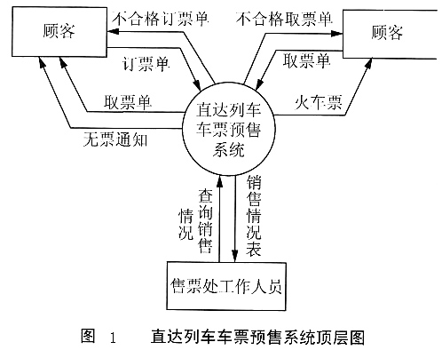
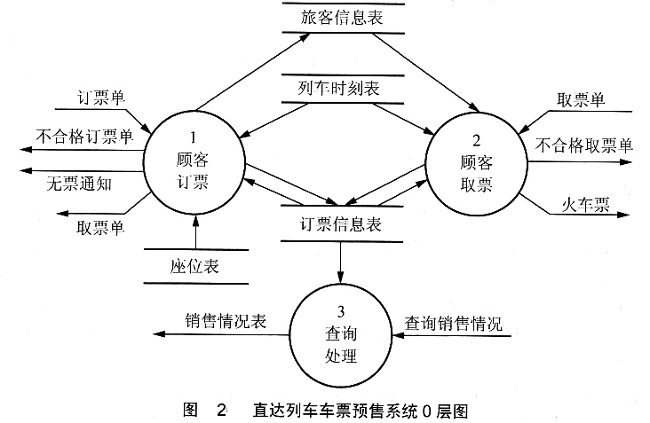
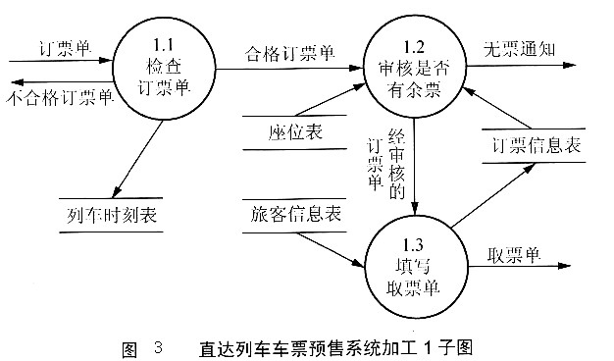
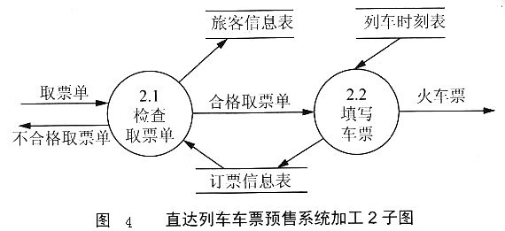
1、指出图1～图4中哪张图的哪个文件可以不必画出。
2、指出图3和图4中错误的数据流。
3、根据题中说明和数据流图分析，加工3“查询处理”是否可以查询出剩余票的信息?为什么?

试题二
阅读下列说明，回答下面问题。
[说明]
甲公司的经营销售业务目前是手工处理的，随着业务量的增长，准备采用关系数据库对销售信息进行管理。经销业务的手工处理主要涉及3种表：订单、客户表和产品表，如下图所示。
为了用计算机管理销售信息，甲公司提出应达到以下要求：产品的单价发生变化时，应及时修改产品表中的单价数据。客户购货计价采用订货时的单价。订货后，即使单价发生变化，计算用的单价也不变。
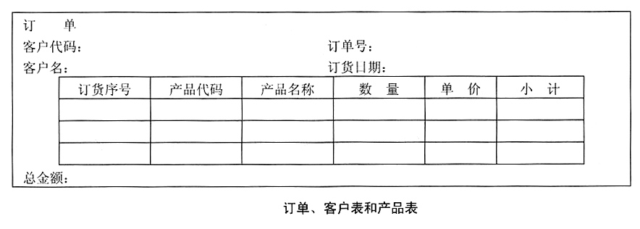
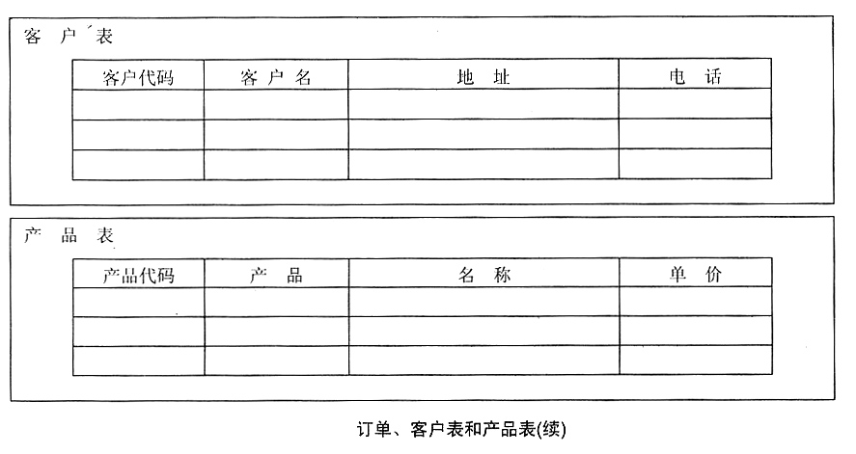
在设计数据库时，经销部的王先生建立了如下图所示的数据模型。
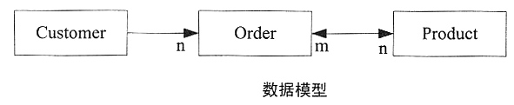
其中，方框表示实体，单向箭头表示1对多的联系，双向箭头表示多对多的联系。
由于上述模型对建立关系数据库是不合适的，因此王先生又修改了数据模型，并设计了以下几个关系(带下划线的数据项是关键项，最后一个关系中没有指出关键项)：
Customer(CustomerNo, CustomerName, Address, Phone)
Product(ProductNo, ProductName, UnitPrice)
Order(OrderNo, CustomerNo, Date)
OrderDetail(OrderNo, ProductNo, Quantity)
4、请按[说明]中的要求画出修改后的数据模型。
5、(1)[说明]中的几个关系仍无法实现甲公司的要求，为什么?
(2)需要在哪个关系中增加什么数据项才能实现这个要求?
6、写出OrderDetail中的关键项。
7、以下SQL语句用于查询没有订购产品代码为“1K10”的产品的所有客户名。请填补其中的空缺。
SELECT CustomerName FROM Customer ______
WHERE ______
(SELECT * FROM OrderDetail B, Order C
WHERE B. ProdutNo = C. ProductNo
AND B. ProductNo = '1K10'
AND C. CustomerNo = A. CustomerNo)

试题三
阅读下列说明和图，回答下面问题。
[说明]
一个新的音像商店准备向比较广泛的人群出租录像带和光碟。该商店的管理者决定在计算机系统的支持下来运作。
音像商店在货架上存放着题材广泛的当前流行的电影库。由于同一个电影片名可能由于不同的导演而有不同的版本，因此电影用电影代码区分，而不用电影片名；同一个版本有多份副本，因此音像制品用一个唯一的编号标识。某个特定的电影可以存放在录像带或光碟上，录像带和光碟的租金不同。录像带要么是Beta格式要么是VHS格式；光碟为DVD格式，容量比较大，一张光碟可以存储同一电影片名的不同版本。每个电影都有特定的租用期(用天表示)，并带有在租用期内的租金。音像商店必须能够立即回答关于某个电影的库存和有多少供租用的带子或光碟的问题。
音像商店的店员负责订购音像、联系客户、音像上架，并对客户的询问给出答复。
该系统采用面向对象方法开发，系统中的类及类之间的关系用UML类图表示，图1是该系统的用例图，图2是该系统的类图的一部分。
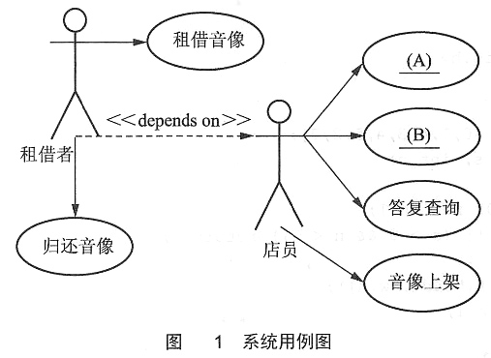
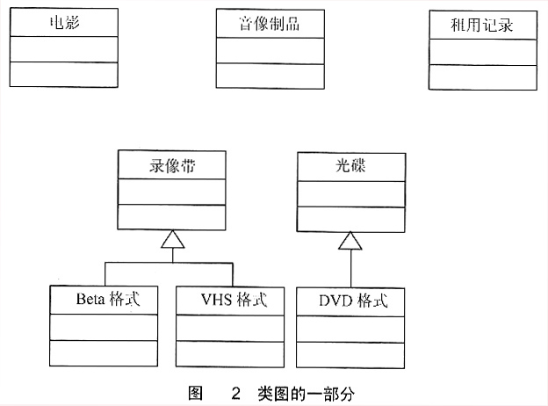
8、根据题意，给出“电影”类的主要属性。
9、根据题意，指出图1中缺失的用例。
10、根据题意，补充图2所示的类图中缺失的类之间的关系，用UML表示法表示。要求标出重复度。在UML中，重复度(Multiplicity)定义了某个类的一个实例可以与另一个类的多少个实例相关联。通常把它写成一个表示取值范围的表达式或者一个具体的值。

试题四
阅读下列程序说明和C代码，填入横线处的字句。
11、[程序说明]
“背包问题”的基本描述是：有一个背包，能盛放的物品总重量为S，设有n件物品，其重量分别为w₁，w₂，…，w_{n}，希望从n件物品中选择若干件物品，所选物品的重量之和恰能放入该背包，即所选物品的重量之和等于S。
以下程序均能求得“背包问题”的一组解，其中程序1是“背包问题”的递归解法，而程序2是“背包问题”的非递归解法。
[程序1]
#include＜stdio. h＞
#define N 7
#define S 15
int w[N+1] = {0, 1, 4, 3, 4, 5, 2, 7};
int knap (int s, int n)
{
if (s == 0) return 1;
if (s ＜ 0 || (s ＞ 0 ＆＆ n ＜ 1)) return 0;
if (______) {
printf ("%4d", w[n]);
return 1;
}
return ______;
}
main( )
{
if (knap(S, N)) printf ("OK!\n");
else printf ("NO!\n");
}
[程序2]
#include ＜stdio. h＞
#define N 7
#define S 15
typedef struct {
int s;
int n;
int job;
} KNAPTP;
int w[N+I] = {0, 1, 4, 3, 4, 5, 2, 7);
int knap (int s, int n);
main( )
{
if (knap(S, N)) printf ("OK!\n");
else printf ("NO!\n");
}
int knap (int s, int n)
{
KNAPTP stack[100], x;
int top, k, rep;
x. s = s; x. n = n;
x. job = 0;
top = 1; stack[top] = x;
k = 0;
while (______) {
x = stack[top];
rep = 1;
while (!k && rep) {
if (x. s == 0) k=1; /*已求得一组解*/
else if (x. s ＜ 0 || x. n ＜= 0) rep = 0;
else {
x. s = ______;
x. job=1;
______= x;
}
}
if (!k) {
rep = 1;
while (top＞= 1 && rep) {
x = stack[top--];
if (x. job == 1) {
x. a += W[x. n+1];
x. job = 2;
stack[++top] = x;
______;
}
}
}
}
if (k) { /*输出一组解*/
while (top ＞= 1) {
x = stack[top--];
if (x. job == 1) printf ("%4d\t", w[x. n+1]);
}
}
return k;
}

试题五
从下列的3道试题中任选1道解答。如果解答的试题数超过1道，则题号小的1到解答有效
12、阅读下列程序说明和C程序，填入横线处的字句。
[程序说明]
该程序定义了两个子函数strsort和strmerge。它们分别实现了将一个字符串按字母顺序排序和将两个字符串合并排序，并删去相同字符。在主函数里，先输入两个字符串s1和s2，然后调用strsort函数对它们分别排序，然后调用strmerge函数将s1和s2合并，将合并后的字符串赋给字符串s3，最后输出字符串s3。
[C程序]
#include ＜stdio. h＞
void strmerge(char *a, char *b, char *c) //将字符串a，b合并到字符串c中
{
char t, *w;
w=c;
while (______)
{
//找到字符串a，b当前字符中较小的字符
if (*a＜*b)
{
t=*a;
______;
}
else if (*a＞*b)
{
t=*b;
______;
}
else//字符串a，b当前字符相等
{
t=*a;
a++;
b++;
}
if (______)//开始，可直接赋值
*w=t;
else if (t!=*w)
//如果a，b中较小的当前字符与c中当前字符不等，才赋值
______;
}
if (*a!="\0")//如果宁符串a还没有结束，则将a的剩余部分赋给c
while(*a!='\0')
if (*a!=*w)
{
*(++w)=*a;
a++;
}
else
______;
if (*b!='\0') //如果宁符串b还没有结束，则将b的剩余部分赋给c
while (*b!='\0')
if (*b!=*w)
{
*(++w)=*b;
b++;
}
else
b++;
______;
}
void strsort (char *s)//将字符串s中的字符排序
{
int i, j, n;
char t, *w;
w=s;
for (n=0; *W!='\0';n++) //得到字符串长度n
w++;
for(i=0; i＜n-1; i++) //对字符串s进行排序，按宁母先后顺序
for (j=i+1; j＜n; j++)
if (______)
{
t=s[i];
s[i]=s[j];
______;
}
}
void main( )
{
char s1[100], s2[100], s3[100];
printf ("\nPlease input the first string:");
scanf("%s", s1);
printf ("\nPlease input the second string:");
scant ("%s", s2);
strsort (s1); //将字符串s1排序
strsort (s2); //将字符串s2排序
printf ("%s\n", s1);
printf ("%s\n", s2);
s3 [0]='\0'; //字符串s3的第一个字符先置'\0'结束标志
______; //将s1和s2合并，按照字母顺序排列，
//且要删去相同字符，存入s3中
printf ("%s", s3);
}

13、阅读以下说明和C++代码，填入横线处的字句。
[说明]
现要编写一个画矩形的程序，目前有两个画图程序DP1和DP2，DP1用函数draw_a line(x1，y1，x2，y2)画一条直线，DP2则用drawline(x1，x2，y1，y2画一条直线。当实例化矩形时，确定使用DP1还是DP2。
为了适应变化，需要设计“不同类型的形状”和“不同类型的画图程序”，将抽象部分与实现部分分离，使它们可以独立地变化。这里，“抽象部分“对应“形状”，“实现部分”对应“画图”，与一般的接口(抽象方法)与具体实现不同。这种应用称为Bridge(桥接)模式。下图显示了各个类间的关系。
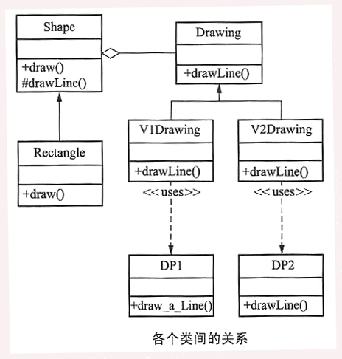
这样，系统始终只处理3个对象：Shape对象、Drawing对象、DP1或DP2对象。以下是C++语言实现，能够正确编译通过。
[C++程序]
class DP1 {
public:
static void draw_a_line (double x1, double y1, double x2, double y2) {
//省略具体实现
}
};
class DP2 {
public:
static void drawline (double x1, double x2, double y1, double y2) {
//省略具体实现
}
};
class Drawing {
public:
______void drawLine (double x1, double y1, double x2, double y2)=0;
};
class V1Drawing:public Drawing {
public:
void drawLine (double x1, double y1, double x2, double y2) {
DP1::draw a line (x1, y1, x2, y2);
}
};
class V2Drawing:public Drawing {
public:
void drawLine (double x1, double y1, double x2, double y2) {
______;
}
};
class Shape {
private:
______ dp;
public:
Shape (Drawing *dp);
virtual void draw( ) = 0;
void drawLine (double x1, double y1, double x2, double y2);
};
Shape::Shape (Drawing *dp)
{
_dp = dp;
}
void Shape::drawLine (double x1, double y1, double x2, double y2)
{ //画一条直线
______;
}
class Rectangle:public Shape {
private:
double x1, y1, x2, y2;
public:
Rectangle (Drawing *dp, double x1, double y1,
double x2, double y2);
void draw( );
};
Rectangle::Rectangle (Drawing *dp, double x1, double y1, double x2, double y2)
:______
{
_x1 = x1； _y1 = y1; _x2 = x2; _y2 = y2;
}
void Rectangle::draw( )
{
//省略具体实现
}

14、阅读以下函数说明和Java代码，填入横线处的字句。
[说明]
现要编写一个画矩形的程序，目前有两个画图程序DP1和DP2，DP1用函数draw_a_line (x1，y1，x2，y2)画一条直线，DP2则用drawline (x1，x2，y1，y2)画一条直线。当实例化矩形时，确定使用DP1还是DP2。
为了适应变化，需要设计“不同类型的形状”和“不同类型的画图程序”，将抽象部分与实现部分分离，使它们可以独立地变化。这里，“抽象部分”对应“形状”，“实现部分”对应“画图”，与一般的接口(抽象方法)与具体实现不同。这种应用称为Bridge(桥接)模式。下图显示了各个类间的关系。
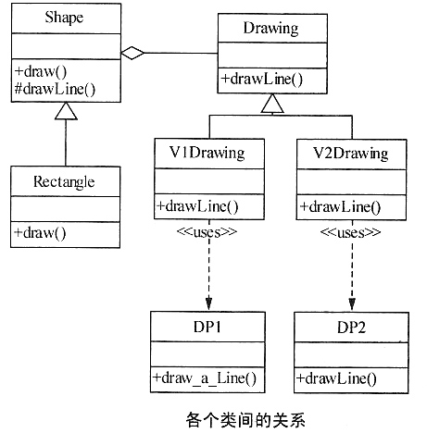
这样，系统始终只处理3个对象：Shape对象、Drawing对象、DP1或DP2对象。以下是Java语言实现，能够正确编译通过。
[Java程序]
//DP1. java文件
public class DP1 {
static public void draw_a_line (double x1, double y1,
double x2, double y2) {
//省略具体实现
}
}
//DP2. java文件
public class DP2 {
static public void drawline (double x1, double y1,
double x2, double y2) {
//省略具体实现
}
}
//Drawing. java文件
______public class Drawing {
abstract public void drawLine (double x1, double y1, double x2, double
y2);
}
//V1Drawing. java文件
public class V1Drawing extends Drawing {
public void drawLine (double x1, double y1, double x2, double y2) {
DP1. draw a line (x1, y1, x2, y2);
}
}
//V2Drawing. java文件
public class V2Drawing extends Drawing {
public void drawLine (double x1, double y1,
double x2, double y2) { //画一条直线
______;
}
}
//Shape. java文件
abstract public class Shape {
abstract public void draw( );
private______dp;
Shape (Drawing dp) {
_dp = dp;
}
protected void drawLine (double x1, double y1,
double x2, double y2) {
______;
}
}
//Rectangle. java文件
public class Rectangle extends Shape {
private double _x1, _x2, _y1, _y2;
public Rectangle (Drawing dp,
double x1, double y1,
double x2, double y2) {
______;
_x1 = x1; _x2 = x2;
_y1 = y1； _y2 = y2;
}
public void draw( ) {
//省略具体实现
}
}

答案:

试题一

1、0层图中文件“座位表”是局部数据文件，不必画出。
[解析] “不必画出”是指在某层数据流图中，只画流程图中各加工之间的公共数据文件，隐藏某加工的局部数据文件。这个规则只是为了使整个数据流图的层次结构更科学、更清晰，然而画出“不必画出的数据文件”对数据流图不会造成理解错误。在0层图中有文件“列车时刻表”、“订票信息表”、“旅客信息表”和“座位表”，其中“座位表”是加工1“顾客订票”的局部数据文件，所以不必画出。
2、(1)图3中从加工1.1“检查订票单”到文件“列车时刻表”的数据流。
(2)图3中从文件“旅客信息表”到加工1.3“填写取票单”的数据流。
(3)图4中从加工2.1“检查取票单”到文件“旅客信息表”的数据流。
[解析] 本问题是要找出错误的数据流。解决这种问题的关键是父图与子图的平衡，即子图的输入/输出数据流与父图相应的加工的输入/输出数据必须一致。
从0层图中可以看到对于加工1“顾客订票”，有到文件“旅客信息表”的输出数据流，从文件“列车时刻表”得到的输入数据流，以及与文件“订票信息表”的输入/输出数据流。而加工1子图中只有从加工1.1到文件“列车时刻表”的数据流，与父图不一致，因此是错误的，应该为从文件“列车时刻表”到加工1.1的数据流。同理，从文件“旅客信息表”到加工1.3的数据流也与父图不一致，应该改为从加工1.3到文件“旅客信息表”的数据流。
0层图中加工2“顾客取票”中存在从文件“旅客信息表”到加工2的数据流，而加工2子图中从加工2.1到文件“旅客信息表”的数据流是与0层图相悖的，因此也是错误的。应该改为从文件“旅客信息表”到加工2.1“检查信息表”的数据流。
3、不可以。从0层图中可以看出，加工3“查询处理”仅有从文件“订票信息表”的输入数据流，而从说明中的文件组成可以看出，订票信息表仅记录了旅客订票和取票的信息，不能知道总的座位数，因此加工3能查询已订购和已售出的车票情况，而不能查询出剩余票的情况。
[解析] 每个加工的功能要从提供给该加工的文件的信息量决定。从0层图中可以看出，加工3“查询处理”仅有从文件“订票信息表”的输入数据流，而从说明中的文件组成可以看出，订票信息表仅记录了旅客订票和取票的信息，不能知道总的座位数，因此加工3能查询已订购和已售出的车票情况，而不能查询出剩余票的情况。要想查询出剩余票的情况，需要利用文件“座位表”来了解车次座位的总的情况，再利用文件“订票信息表”的已订和已售车票信息共同得出剩余票信息。
试题二

4、修改后的数据模型如下图所示。
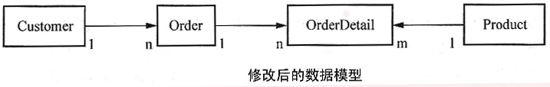
[解析] 本题考查了数据库系统中的数据模型、E-R模型转换为关系模式、主键和SQL语句的有关知识。
按照E-R模型转换为关系模式的规则，一个1:1或1:n联系可以转换为一个独立的关系模式，也可以与任意一端对应的关系模式合并。而m:n联系转换为_个独立的关系模式时，与该联系相连的各实体的键及关联本身的属性均转换为关系的属性，而关系的键为各实体键的组合。
从给出的数据模型中可以看到存在Order和Product之间的多对多关系，在现实数据库设计时，必然要加一个弱实体集。实体和属性之间一般遵循两条原则：一是“属性”必须是不可再分的数据项，不能具有需要描述的性质；二是“属性”不能与其他实体有联系。所以根据这两条，订单的情况不能作为订单Order的属性处理，而应该上升为实体。所以Order和Product之间的多对多关系应该拆分出一个名为OrderDetail的关系模式，从而形成Order与OrderDetail间的一对多关系，同时形成OrderDetail与Product间的多对一关系。
5、(1)因为数据库中没有记录订货时产品的单价，也没有记录订货的总金额，所以一旦产品单价发生变化，那么计算用的单价就是变化后的单价。
(2)在OrderDetail中增加一个数据项：订货时的单价(或者在Order中增加一个数据项：总金额)。
[解析] (1)首先从题目中找到甲公司的要求：“产品的单价发生变化时，应及时修改产品表中的单价数据。客户购货计价采用订货时的单价。订货后，即使单价发生变化，计算用的单价也不变。”而给出的几个关系中，只有Product中记录了产品单价UnitPrice，一旦价格发生变化，用户当时订单的单价也会随之变化，所以无法实现甲公司的要求。
(2)应该在OrderDetail中增加订货时的单价或者在Order中增加总金额这个数据项。这样，即使产品的单价发生了变化，客户仍然可以按照原来订货时的价格提货。
6、OrderNo，ProductNo
[解析] 本题中Product和Order是多对多的关系，Order的键是OrderNo，Product的键是ProductNo，所以拆分后形成的OrderDetail的数据模型为OrderDetail(OrderNo，ProductNo，Quantity)，其中关键项为OrderNo和ProductNo。
7、A或ASA
NOTEXIST
[解析] SQL语言中用以下两种格式为表或视图指定别名：“表名as别名”或者“表名别名”。由题目中的SQL语句可以看出OrderDetail的别名为B，Order的别名为C；根据“C. CustomerNo=A. CustomerNo”和题目中给出的几个关系可知，有CustomerNo项的关系仅有Customer和Order，“C”是Order的别名，则“A”肯定为Customer的别名。所以第一个空处填写A或AS A。
题意要求“查询没有订购产品代码为‘1K10’的产品的所有客户名”，而括号中SQL语言表示订购产品代码为“1K10”的产品的所有客户名，显然第二个空处应填NOT EXIST。遇到此类填写约束条件的，一定要结合上下文考虑。
试题三

8、电影代码、电影片名、导演
[解析] 根据“由于同一个电影片名可能由于不同的导演而有不同的版本，因此电影用电影代码区分，而不用电影片名；同一个版本有多份副本，因此音像制品用一个唯一的编号标识”，可得电影的主要属性有：电影代码、电影片名、导演。注意：“编号”不是“电影”的属性，而是“音像制品”的属性。
9、(A)：订购音像 (B)：联系客户
[解析] 图1是该系统的用例图。根据题述，“音像商店的店员负责订购音像、联系客户、音像上架，并对客户的询问给出答复”，易知缺失的用例为“订购音像”和“联系客户”。
10、补充后的类图如下图所示。
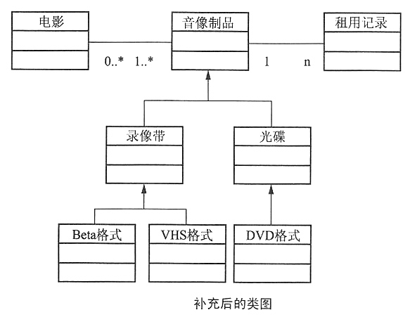
[解析] UML中的关系有依赖、关联、泛化和实现。依赖(Dependency)是两个事物之间的语义关系，其中一个事物发生变化会影响另一个事物的语义。关联是一种结构关系，聚集(Aggregation)是一种特殊类型的关联，描述了整体和部分之间的结构关系。泛化(Generalization)是一种特殊/一般关系。实现(Realization)是类元之间的语义关系，其中一个类元制定了由另一个类元保证执行的契约。
“音像制品”是电影的载体，自然与“电影”有关联。关联度是多少呢?先来看“音像制品”与“录像带”及“光碟”间的关系，“录像带”及“光碟”都是“音像制品”的不同存储格式，因此“录像带”及“光碟”都是“音像制品”的特殊化。再回到“音像制品”与“电影”的关联度，“录像带”只存储一个电影版本，而“光碟”可以存储多个版本，因此一个“音像制品”有一个或多个“电影”，一个“电影”可以存储于多个“音像制品”中(当然也可能没有)。
一个cc音像制品”对应多个“租用记录”，一个租用记录只对应一个“音像制品”。
试题四

11、knap(s-win], n-1)
knap(s, n-1)
top＞=1 && !k 或 top>＞0 &＆ k==0
x. s - w[x. n--]
stack[++top]
rep=0
[解析]
“背包问题”是历年试题考得最多的一个经典问题，可由递归和非递归两种算法实现。不管是递归还是非递归，程序算法的思路都是依次考查每个物品。对物品i，考查两种可能情况。首先，考查物品被选择的情况，这种可能性当且仅当包含它不会超过方案总重量的限制时才是可行的；物品i被选择后，继续考查下一个物品。其次，还要考查物品i不被选择的情况，这种可能性当且仅当不包含物品i时，也有可能找到价值更大的方案；考查冗物品i后，也要继续考查下一个物品。
程序1采用递归算法实现“背包问题”。对每个物品i，考查选择放入和不放入背包两种情况。函数knap(int s，int n)中，形参s是考查完物品i后背包还能装载的重量，n是考查完物品i后下一个待考查的物品。每次选择一个物品放入背包，那么剩余的物品和背包剩余重量又构成一个“背包问题”。根据注释，第一个空处是考查物品n放入背包的情况，既然放入背包，则背包剩余可装重量为s-w[n]，继续考查物品n-1。这点可从主函数的调用形式knap(S，N)分析出。故第一个空处应填knap(s-w[n]，n-1)。第二个空处是考查物品n不放入背包的情况，既然不放入背包，则背包可装重量仍为s，继续考查物品n-1。故第二个空处应填knap(s，n-1)。
程序2采用非递归算法实现“背包问题”。程序使用栈(即数组stack表示)来保存已经考查过的物品(函数的递归调用其实也是通过栈实现的)。经分析，结构变量KNAPTP表示经过考查的物品：分量s表示考查过该物品后，背包所能盛放的物品的重量；分量n表示待考查的下一个物品在数组w中的下标；分量job表示物品当前的状态，job等于1表示物品n可以放入背包，job等于2表示物品不能放入背包，在以后的选取中将不再考虑该物品，初始时job等于0表示背包中没有放入任何物品。据注释“k=1时则求得一组解”可知k为是否求得解的标志：k=0表示没有解，继续求解。rep是一个标志变量，等于0表示结束当前的动作，等于1表示继续进行当前的动作；当栈顶物品不能装入背包时，将mp置为0，表示下一步不再从数组w中取物品。rep初值为1。x为工作节点。
while((3))循环体内的语句可以肯定是考查各个物品n的选择情况。对物品n，先考查将物品放入背包的情况。显然如果物品n满足放入背包的条件，则第四个空处和第五个空处完成将物品放入背包的操作，其中第四个空处应该是要将工作节点x的分量s值减去所考查物品的重量，且n要减1，修改背包可容纳物品的重量和设置下一个待考查物品，而第五个空处则需要将修改后的工作节点x送到栈顶，将下一个待考查的物品入栈。故第四个空处应填x. s-wkn--]，第五个空处应填stack[++top]。
if(!k)后的程序段是处理所考查的物品不满足放入背包的条件时的情况(rep=0，while(!k&&rep)循环结束)，则将该物品从背包中取出，修改其job值为2，用以标记该物品不能放入背包。修改完后跳出while(top＞=1 && rep)循环，因此需要将rep置为0，用以结束循环。故第六个空处应填rep=0。
试题五

12、(*a!='\0')&&(*b!='\0')
a++
b++
*w=='\0'
*(++w)=t
a++
*(++w)='\0'
s[i]＞s[j]
s[j]=t
strmerge(s1，s2，s3)
[解析] 根据题意，对字符串的处理分为4步：第一步是从键盘上输入两个字符串；第二步是将两个字符串分别排序；第三步是将字符串合并；第四步是显示处理结果。
第一步和第四步好办，关键是第二步和第三步的处理，下面分别加以说明。
字符串排序是指将一个字符串中各个字符按照ASCII码值的大小排序。例如，字符串“Beijing”由小到大的排序结果应该是”Begiijn”。排序算法很多，这里介绍快速排序算法。这里，使用简单的冒泡排序算法，即将字符串中的每一个符一个个进行比较，找出最小的字符，然后再在剩下的字符中找最小的字符，……。例如，字符“Beijing”的排序过程如下。
第一次将字符“Beijing”中的每一个字符'B'、'e'、'i'、'j'、'i'、'n'、'g'进行比较，找到最小的字符'B'。
第二次在剩下的字符'e'、'j'、'i'、'n'、'g'中，找到最小的字符'e'。
第三次在剩下的字符'i'、'j'、'n'、'g'中，找到最小的字符'g'。
……
第三步是合并字符串，合并后的字符串仍然由小到大排序。由于待合并的两个字符串已经排好序。假定两个排好序的字符串分别为A和B，合并后的字符串为C，要使合并后的字符串仍然由小到大排序，可采取下述步骤。
(1)从前往后取A中的字符，并按从前往后的顺序与B中的字符比较，若A中的字符较小且与C中当前字符不等，则将该字符存入C，并移到A的下一个字符，继续与B中的字符比较。
(2)若A中的字符较大且B中的字符与C中当前字符不等，则将B中的字符存入C，并移到B的下一个字符，继续与A中的字符比较。
(3)若A与B中的字符相等且与C中当前字符不等，则将A或B中的字符存入C，并将A和B均移到下一个字符。
(4)若A或B字符串到达末尾，则将B或A的剩余字符逐个加到字符串C中。添加每个字符前都要将添加的字符与C中当前字符进行比较，不等时才加到C中。
需要注意的是，A、B和C3个字符串均可以用字符数组来表示，C数组的长度不能小于A、B两数组的长度之和。另外，判别字符串是否结尾的方法是：判断从A或B中取出的字符是否为'\0'，所有字符串都是以'\0'结尾的。
13、virtual
DP2::drawline(x1，x2，y1，y2)
Drawing
dp→drawLine(x1，y1，x2，y2)
Shape(dp)
[解析] 由函数drawLine( )结尾的“=0”易知，第一个空处应填virtual。
第二个空处是调用DP2系统的相应方法，可参照DP1的对应函数的函数体，但要注意参数不完全相同，应填DP2::drawline(x1，x2，y1，y2)。
_dp属性是用来存储Drawing对象的，参照Shape的构造函数可确认这一点，第三个空处应填Drawing*。
Shape类的drawLine方法是通过调用Drawing对应的方法来实现所需要的功能，因此第四个空处应填dp→drawLine(x1，y1，x2，y2)。
第五个空处显然是基类构造函数，应填Shape(dp)。
14、abstract
DP2. drawline(x1，x2，y1，y2)
Drawing
dp. drawLine(x1，y1，x2，y2)
super(dp)
[解析] 由于类Drawing的drawLine( )方法是abstract的，因此Drawing要么是接口，要么是抽象类，在此为抽象类，故第一个空处应填abstract。
第二个空处是调用DP2系统的相应方法，可参照DP1的对应函数的函数体，但要注意参数不完全相同，应填DP2. drawline(x1，x2，y1，y2)。
_dp属性是用来存储Drawing对象的，参照Shape的构造函数可确认这一点，第三个空处应填Drawing。
Shape类的drawLine方法是通过调用Drawing对应的方法来实现所需要的功能，因此第四个空处应填dp. drawLine(x1，y1，x2，y2)。
第五个空处显然是基类构造函数，应填super(dp)。

